
AT/DG/DCMI/DCGP/CQC/BI/V1.0/FR/195/2025

2025

16/11/2025

Nouvelle Offre Parrainage via l’application My Idoom – version française –

Version 1

Dans le cadre de notre engagement envers nos clients nous lançons une nouvelle offre de parrainage visant à acquérir de nouveaux clients et fidéliser notre clientèle à travers l’application My Idoom. Notre objectif est d'encourager les clients résidentiels Idoom Fibre à recommander nos offres et services à leurs proches, qu'il s'agisse de leurs amis, famille, collègues ou connaissances.

- Points clés à retenir : définitions (parrain / parrainé)
Élément | Description
Le Parrain | Client existant Idoom Fibre qui recommande de nouveaux clients à s’abonner.
Le Parrainé | Nouveau client bénéficiaire de l’offre Idoom Fibre, recommandé par un parrain existant.

- Quelle est la cible de la nouvelle offre Parrainage ?
Les clients résidentiels Idoom Fibre: (Résidentiels, Locataire, Gamers et Gamers Locataire) sont éligibles.
En revanche, les clients conventionnés ne peuvent pas bénéficier de l’offre, que ce soit comme parrain ou comme parrainé.

- En quoi consiste l’offre Parrainage ?
Elle récompense les clients Idoom Fibre existants pour chaque nouveau client qu’ils parrainent.

- Les détails de la nouvelle offre :
Client | Durée accordée | Débit accordé | Cible
Parrain | 10 jours | 1.5 Gbps | Clients résidentiels Idoom fibre existants
Parrainé | 1 mois | Durant le premier mois, le client bénéficie d’un débit supérieur à celui choisi lors de sa souscription. | Nouveaux Clients résidentiels Idoom fibre
NB :
- Une fois l’inscription et la validation sont effectuées par le parrainé sur My Idoom, l’attribution du bonus est automatiquement déclenchée pour le parrain et le parrainé.
- Le parrain ayant un débit de 1,5 Gbps bénéficie de l’avantage durée uniquement.
- L’offre est suspendue durant les promotions.

- Conditions principales
- Pour le Parrain :
- Être client résidentiel Idoom Fibre actif.
- Disposer d’un compte My Idoom actif et d’un solde positif.
- Renseigner l’adresse e-mail du parrainé sur espace client via l’application My Idoom.
- Pour le Parrainé :
- Être nouveau client Idoom Fibre et éligible à la fibre.
- Saisir correctement le code de parrainage (3 tentatives erronés → perte du bonus).
- Utiliser la même adresse e-mail que celle renseigné préalablement par le parrain sur l’application My Idoom.
- Le débit supérieur est accordé uniquement à compter de l’activation du compte My Idoom.
- Pour en bénéficier du bonus en totalité, le compte doit être activé le jour même de la mise en service.
- Créer et activer son compte espace client sur My Idoom dans les 7 jours suivant la mise en service, au-delà de ce délai, le bonus est perdu pour le parrain et pour le parrainé.
- Le compte est créé via l’application My Idoom, puis peut être activé soit directement depuis l’application, soit via le site web (Espace Client).

- Règles importantes :
- Un parrainé ne peut avoir qu’un seul parrain.
- Le parrain ne peut pas s’auto-parrainer.
- Le nombre de parrainages pour un parrain est illimité et le bonus est cumulable.
- Les codes et mots de passe sont strictement personnels et confidentiels.

- Quelles sont les étapes à suivre sur l’espace client via l’application My Idoom pour le parrain et le parrainé ?

- Étapes à suivre pour un parrain disposant déjà d’un espace client sur My Idoom :
- Étape 1 : Accéder à l’Espace Client.
- Étape 2 : Saisir le numéro de téléphone et le mot de passe.
- Étape 3 : Cliquer sur Programme de parrainage.
- Étape 4 : Renseigner l’adresse e-mail et la confirmer, cocher la case des conditions générales, puis cliquer sur Valider et envoyer. (Code parrainage sera envoyé à l’adresse e-mail du parrainé)
- Étape 5 : Un message de confirmation indique que l’opération a été effectuée avec succès.

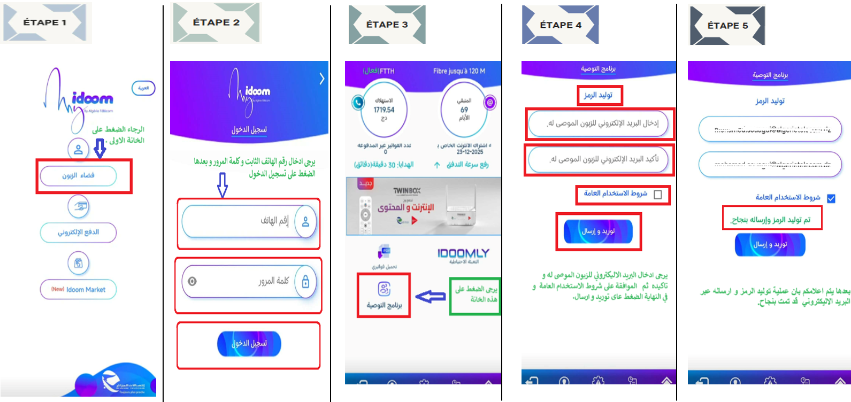
- Les étapes à suivre en tant que client parrainé :
Après avoir reçu le code de parrainage sur son adresse e-mail, le parrainé doit se présenter à l’agence de son rattachement pour souscrire à une nouvelle offre idoom Fibre.
Étape 1 : Accéder à l’Espace Client via l’application My Idoom.
Étape 2 : Cliquer crée un nouveau compte.
Étape 3 : Saisir le numéro de téléphone et le mot de passe, renseigner la même adresse e-mail que celle validée par le parrain et saisir le code de parrainage qui a été généré et envoyé préalablement par e-mail lors de l’inscription du parrain.
Étape 4 : Un dernier code de confirmation sera transmis sur la même adresse e-mail du parrainé afin de la saisir et le valider.
NB : l’activation du compte espace client via My Idoom est conditionnée par la mise en service de la nouvelle ligne Idoom fibre.
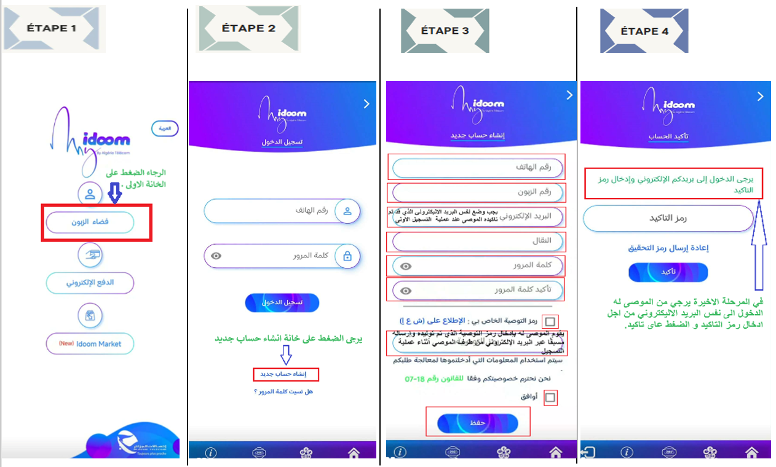

Important :
Nous vous rappelons que la messagerie « Feedback » FB@algerietelecom.dz est exclusivement réservée aux demandes d’informations commerciales et aux clarifications sur les notes ou procédures établies. N’hésitez pas à nous faire part en cas de nécessité.

